
Madame, Monsieur,
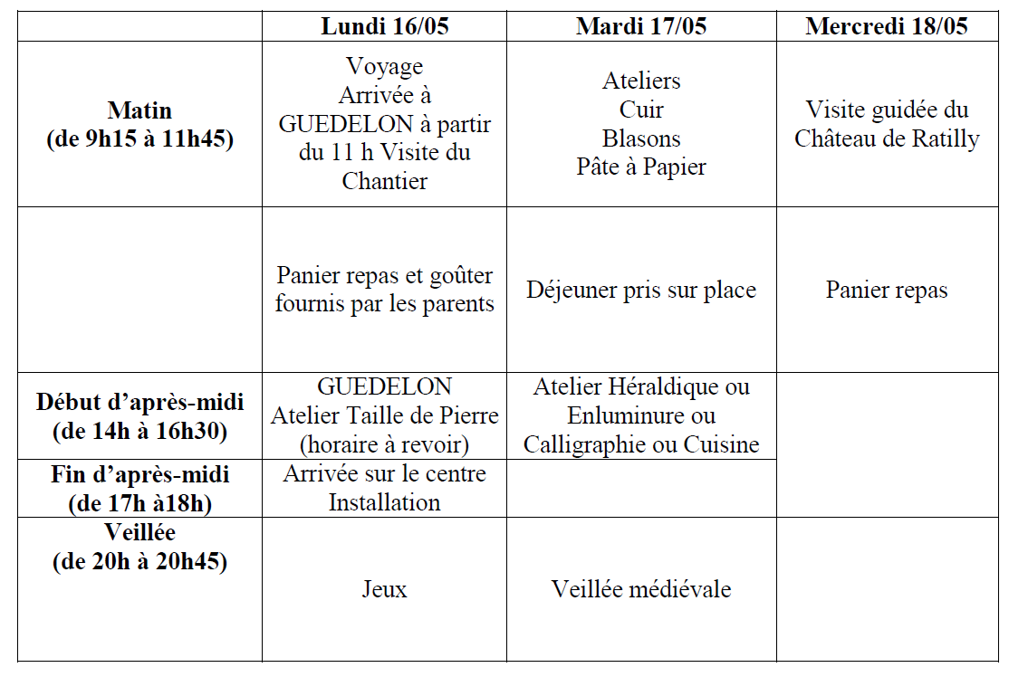
Nous organisons un séjour du 16 au 18 mai, au Centre de Formanoir à Armeau, dans l’Yonne, pour tous les élèves du CP au CM2. Cette classe de découvertes sur 3 jours et deux nuits s’inscrit dans le cadre de nos projets sur le thème du conte et était initialement prévue l’année dernière dans le cadre des projets sur le temps qui passe. Le programme comprend donc la visite du Château de Guédelon, château fort en construction depuis une vingtaine d’année avec des méthodes ancestrales, des ateliers sur les arts médiévaux et la visite du Château de la Renaissance de Saint Fargeau.
Une exposition sur ce séjour sera présentée aux familles à l’occasion de notre fête de fin d’année qui aura lieu le vendredi 1er juillet après l’école.
Le coût de ce séjour s’élève à 207,40 €/élève (transports, visites, hébergement, repas et encadrement compris). La Coop et la Communauté de Communes du Doubs Central participeront à hauteur de 40€ par élève et l’Association des parents d’élèves nous aidera à faire baisser encore le prix grâce à ses actions tout au long de l’année.
Visite du Château de Saint Fargeau
Midi
Départ Autechaux 6h00
Retour Autechaux
18h00
Lecture de contes
Préparation
de l’exposition
de
Nous vous remercions de bien vouloir autoriser votre enfant à participer à cette sortie et de nous faire parvenir également un premier versement de 50€ avant la fin du mois de mars 2022.
(chèques à l’ordre de « OCCE coopérative scolaire d’Autechaux »).
Nous nous tenons à votre disposition pour toutes questions relatives à l’organisation de ce séjour.

…………………………………………………………………………………………………………

Séjour « Guédelon», du 16 au 18 mai 2022

Je soussigné(e) ………………………..….. responsable légal de l’enfant …………………………..

déclare autoriser sa participation au séjour scolaire avec nuitées qui aura lieu du 16 au 18 mai 2022,

au Centre Formanoir, à Armeau, dans l’Yonne.

Signature :

